【人口構造の変化】（大阪市）
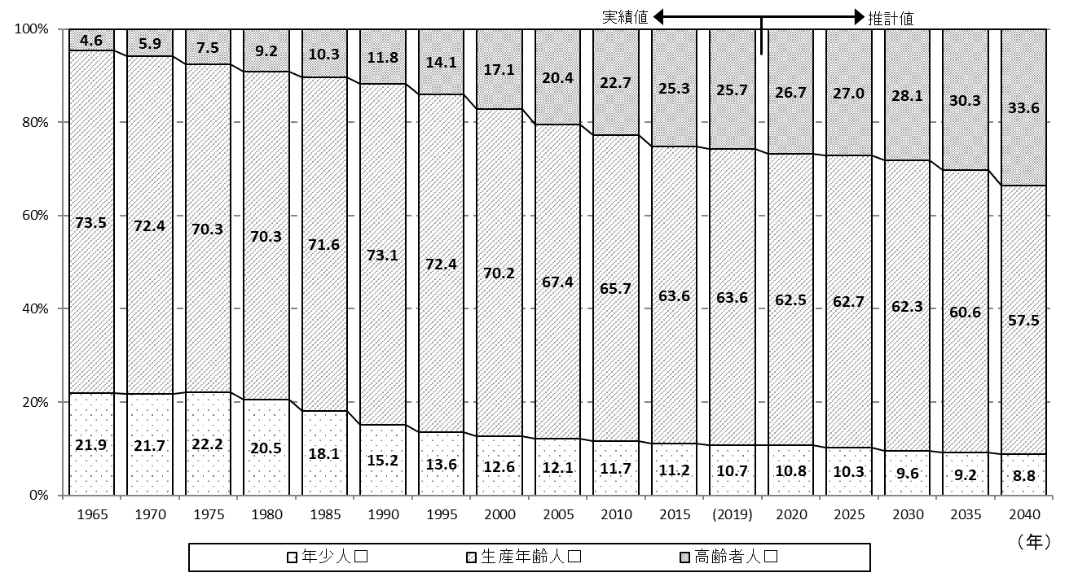
出典：大阪市人口ビジョン（平成28年3月）
（ 注 ）年少人口：0～14歳、生産年齢人口：15～64歳、高齢者人口：65歳以上
（資料）総務省「国勢調査」、大阪市「大阪市の将来推計人口（平成26年8月） 」
※2015年の人口は、平成27年国勢調査人口等基本集計結果（平成28年10月）を反映
2019年の人口は、令和元年大阪市推計人口年報を反映

【世帯所得の所得別世帯数の推移】
（大阪市） （全国）
（資料）総務省「就業構造基本調査」
（年）

